ลำดับ | เมนู | สิ่งที่ต้องปรับปรุง
 | คำนำหน้านาม | กดแก้ไขหลังข้อมูล แล้วกดแก้ไขไม่เปิดแสดงข้อมูลให้แก้ไข
 | ตำแหน่ง | - หลังจากบันทึกแก้ไขเรียบร้อย ให้ปิดส่วนแก้ไข  - ตอนนี้ที่เป็นปัญหาอยู่ คือ เมื่อแก้ไขเสร็จ หน้าจอเปิดค้างไว้ จึงใส่ข้อมูลใหม่ลงไป กดบันทึกระบบแจ้งไม่สามารถบันทึกได้ (ถูกต้องแล้ว) แต่ไม่สามารถกดปุ่มเพิ่มข้อมูลได้อีกเลย
 | โปรแกรมพัฒนาระบบ | แก้ไขข้อมูลบันทึก ส่วนแก้ไขข้อมูลเปิดค้างอยู่ จึงใส่ข้อมูลใหม่ลงไป ระบบฟ้อง error ดังรูป  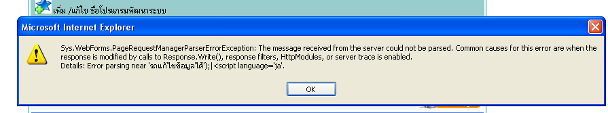  ให้แสดง Message เตือนดังนี้  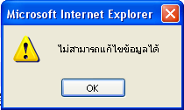
 | ฐานข้อมูล | “
 | ระบบปฏิบัติการ OS | “
 | ผู้ให้บริการ Internet | “
 | เครื่องแม่ข่าย | “
 | ประเภทการฝึกอบรม | “
 | ระบบงานที่ใช้ | “
 | หน่วยงานผู้ให้บริการโทรศัพท์ | “
 | ผลิตภัณฑ์ Anti virus | “
 | ผลิตภัณฑ์ Fire Wall | “
 | ผลิตภัณฑ์เชื่อมโยงเครือข่าย | “
 | ผลิตภัณฑ์บริหารเครือข่าย | “
 | อุปกรณ์เชื่อมโยงเครือข่าย | “
 | อุปกรณ์บริหารเครือข่าย | “
 | กลุ่ม/ฝ่าย | “
 | ระบุปี | “
 | หัวข้อการอบรมเน็ตเวิร์ค | “
 | การเชื่อมโยง | “ และ สร้างเพิ่มเป็น 2 หน้า
 | หน่วยบริการ | “ กดแก้ไขหลังข้อมูล แล้วกดแก้ไขไม่เปิดแสดงข้อมูลให้แก้ไข
หมายเหตุ 1. ถ้าส่วนค้นหา, ส่วนเพิ่ม/แก้ไข แสดงอยู่ เมื่อมีการลบข้อมูล ลบข้อมูลเสร็จ ให้ 2 ส่วนที่กล่าวมาปิดไปด้วย
- ห้ามบันทึกข้อมูลว่าง

ลำดับ | เมนู | สิ่งที่ต้องปรับปรุง
 | ระบบสื่อสาร | - บังคับให้เลือกหน่วยงานผู้ให้บริการ  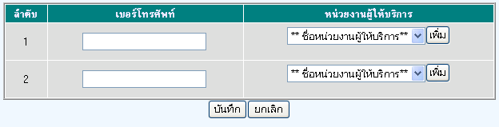  - ส่วนรายการ ขอเพิ่ม การแสดงหน่วยงานผู้ให้บริการด้วยครับ  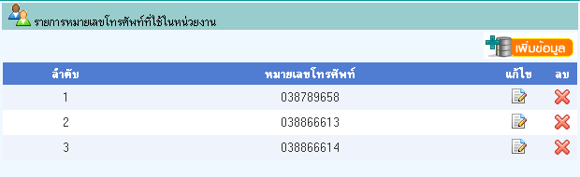  หน่วยงานผู้ให้บริการ  - ไม่สามารถพิมพ์แก้ไขข้อมูลได้  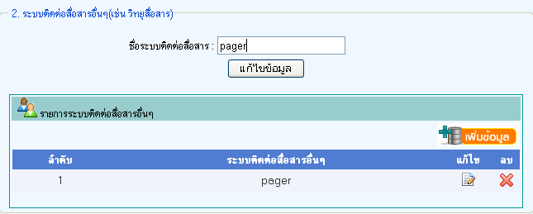
 | ระบบสารสนเทศภูมิศาสตร์ | - ส่วนรายการแสดงขอเพิ่ม โปรแกรมพัฒนาระบบ ฐานข้อมูล แหล่งเผยแพร่ ด้วยครับ  - เปลี่ยน wording  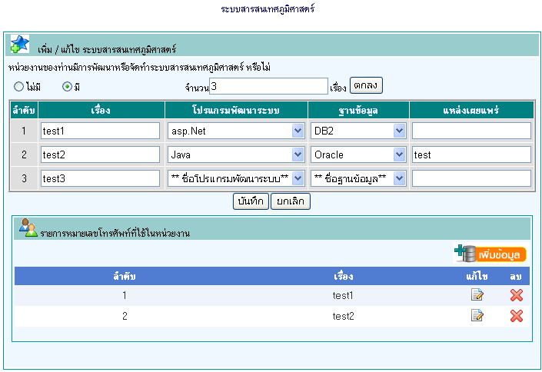
 | ระบบสนับสนุนในสำนักงาน (Back Office) | - ให้ตรวจสอบช่องรับข้อมูลด้วย หากเป็นช่องตัวเลข ห้ามกรอกตัวอักษร โดยแจ้ง Message “ตรวจสอบรูปแบบการบันทึกข้อมูล”  - เอาเครื่องหมาย * ออก เนื่องจากหน้านี้ต้องบันทึกข้อมูลทุกช่องอยู่แล้ว  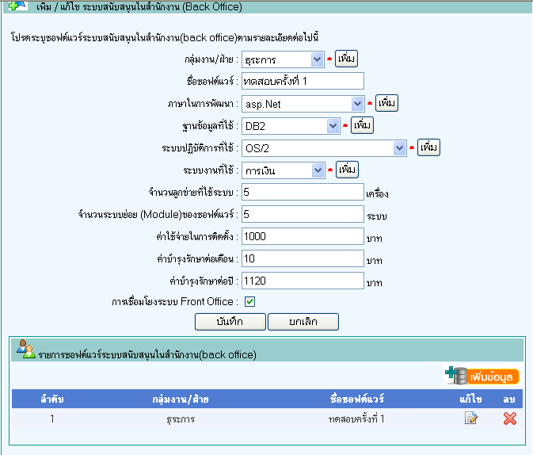  เพิ่มระบบงานที่ใช้  - ให้แสดงข้อมูลเฉพาะข้อมูลของ Back Office
 | ระบบสนับสนุนในสำนักงาน (Front Office) | - เหมือนข้อ 3 แต่ให้แสดงข้อมูลเฉพาะ Front Office  - เปลี่ยน wording
 | จำนวนเครื่องคอมพิวเตอร์ในหน่วยงาน | - กรณีแก้ไข ไม่อนุญาตให้เลือกหัวข้อ (ห้ามแก้ไขหัวข้อ)  - เปลี่ยน wording  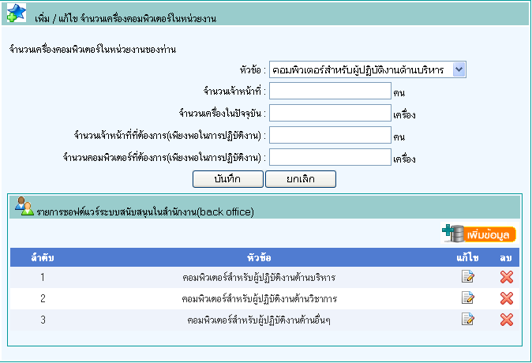
 | เครื่องแม่ข่าย | - ส่วนรายการ เพิ่ม ประเภท Server จำนวน OS ที่ใช้ ประเภทบริการ  - เปลี่ยน Wording 2 ที่ดังภาพ  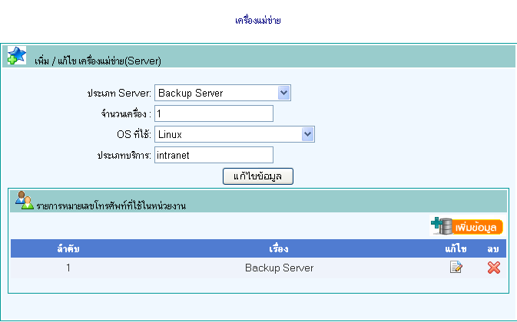
 | ระบบบริหารจัดการเครือข่าย | เปลี่ยน Wording ที่ดังภาพ  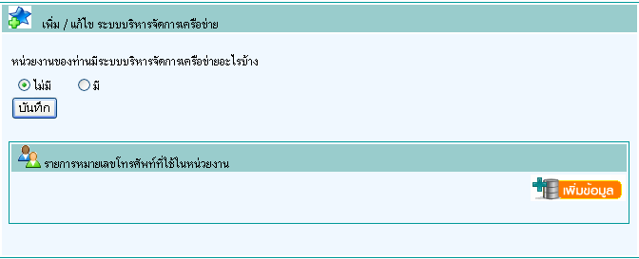
 | ระบบเครือข่าย LAN | เข้าทดสอบไม่ได้
 | อุปกรณ์เชื่อมเครือข่ายที่ใช้ | ทดสอบไม่ได้  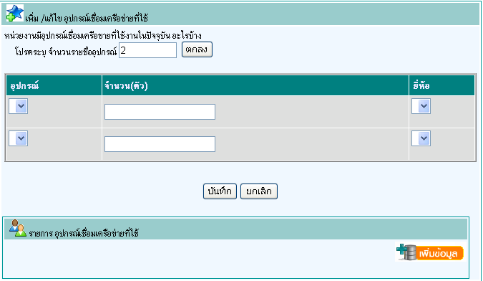
 | การเชื่อมโยงเครือข่ายในจังหวัด  ศูนย์กลางเครือข่ายให้หน่วยงานอื่น  เชื่อมต่อ Internet | - ตรวจความถูกต้องของ ชื่อเมนู  - Wait Palmmy
 | การฝึกอบรมคอมพิวเตอร์และ IT | - ตรวจความถูกต้องของ ชื่อเมนู  - เข้าใช้ไม่ได้ ดังรูป  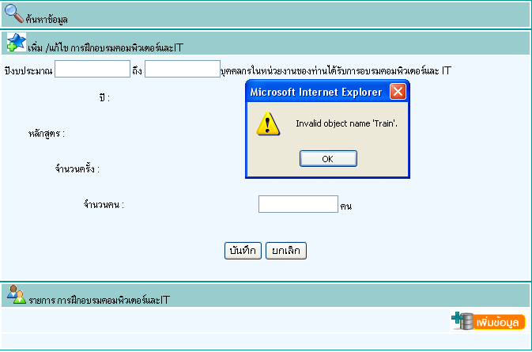  - ปีงบประมาณไม่แสดง (ข้อมูลพื้นฐานไม่รู้ใส่ตรงไหน อิอิ)
 | ความต้องการอบรม | - กดปุ่ม “เพิ่ม” แล้วข้อมูลไม่ Refresh แสดงข้อมูลที่เพิ่มทันที  - บันทึกแล้วรายการไม่แสดงผลตามที่บันทึก  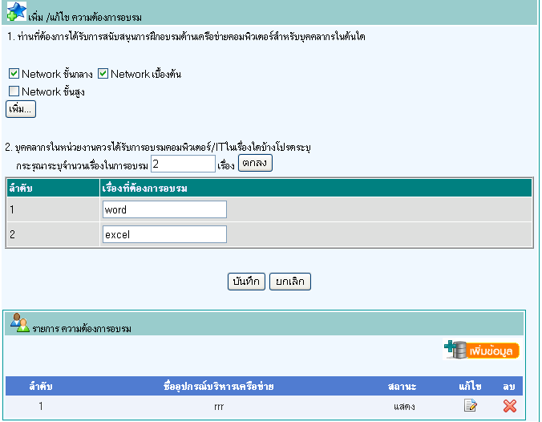

วันที่ 29 ก.ค. 52
ลำดับ | เมนู | สิ่งที่ต้องปรับปรุง
 | เครื่องแม่ข่าย | เปลี่ยนคำว่าฐานข้อมูลเป็น ระบบปฏิบัติการ (OS)  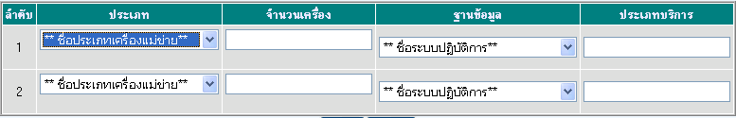
 | ศูนย์และบุคลากรประจำศูนย์ | เช็ค wording  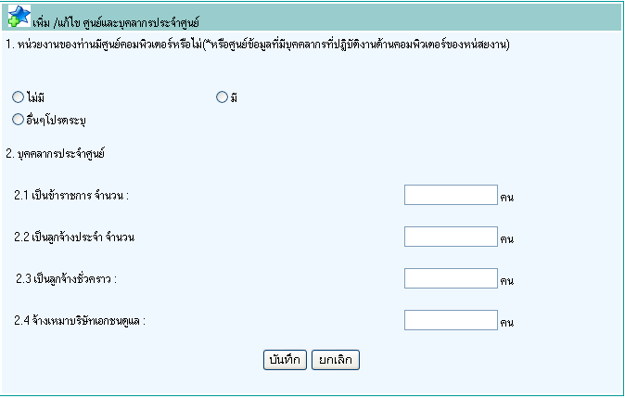
 | ความต้องการอบรม | เช็ค wording  